**[HappyLife]**

**(SAD) Software Architecture Document**

**Versión 1.0**

**Identificación de Documento**

| **Identificación** |  |
| --- | --- |
| **Proyecto** | HappyLife |
| **Versión** | 1.3 |

| **Documento mantenido por** | José Oporto, Nicolas Marin |
| --- | --- |
| **Fecha de ultima revisión** | 25-10-24 |
| **Fecha de próxima revisión** | 25-10-24 |

| **Documento aprobado por** | José Oporto |
| --- | --- |
| **Fecha de última aprobación** | 25-10-24 |

**Historia de Revisiones**

| **Fecha** | **Versión** | **Descripción** | **Autor** |
| --- | --- | --- | --- |
| 15-10-24 | 1.0 | Creación del documento inicial | José Oporto |
| 18-10-24 | 1.1 | Incorporación de requerimientos funcionales y no funcionales | Nicolás Marín |
| 20-10-24 | 1.2 | Adición de diagramas de casos de uso y estructuras iniciale | Nicolás Marín |
| 25-10-24 | 1.3 | Revisión final y aprobación del documento | José Oporto |

**Tabla de Contenidos**

**1** **Introducción 3**

1.1 Contexto del Problema 3

1.2 Propósito 3

1.3 Ámbito 3

1.4 Definiciones, acrónimos y abreviaciones 3

1.5 Referencias 3

1.6 Resumen ejecutivo 4

**2** **Representación de la Arquitectura 5**

2.1 Representación 5

**3** **Metas y Restricciones de la Arquitectura 6**

A continuación se revisan las metas y restricciones de la arquitectura. 6

3.1 Metas de la arquitectura 6

3.2 Restricciones de la Arquitectura 6

3.3 Otros antecedentes y consideraciones 6

**4** **Vista de Casos de Uso y Escenarios de Calidad 8**

4.1 Modelo de Casos de Uso 8

4.2 Especificación de Casos de Uso Relevantes 8

4.3 Especificación de los Escenarios de Calidad Relevantes 9

**Vista Lógica 11**

4.4 Parte Estructural 11

4.5 Parte Dinámica 11

**5** **Vista de Procesos 13**

**6** **Vista de Implementación 14**

**7** **Vista de Despliegue 15**

**8** **Decisiones de Diseño y Selección de Alternativas 16**

1. **Introducción**
   1. **Contexto del Problema**

Requerimientos negocio

Aplicación móvil que permite a los usuarios que según los datos físicos ingresados y registrados puedan visualizar diferentes rutinas de ejercicios que se adapten a su nivel físico, ya sea principiante, intermedio o experimentado cambiando las exigencias de cada rutina para adecuarlas al tipo de usuario registrado, al igual el usuario podre revisar dietas que le ayudan con su progreso o comunicarse con profesionales de la salud para realizar consultas

Los datos que se le solicitan al usuario para registrarse y que la aplicación le recomiende una rutina son:

* nombre
* Peso
* Edad
* Altura
* Actividad física
* Nivel de sedentarismo
* Si presenta enfermedades respiratorias y cardiacas

Igualmente, la aplicación tendrá usuarios administradores que podrán gestionar a los usuarios, profesionales y el contenido desplegado en la pagina los datos de estos administradores serán

* nombre
* Rut
* cargo
* correo
* teléfono

por lo que la aplicación al iniciarse debe mostrar los ejercicios recomendados según los datos

registrados, pero también existe la posibilidad de que el usuario quiera subir el nivel de las

exigencias de las rutinas por su propia cuenta, cambiando la categoría de las rutinas a un

nivel superior

el usuario igualmente tendrá la opción de acceder a distintos servicios de la aplicación como tomarse fotos para ver un seguimiento de su progreso a través de manera visual (estas fotos solo podrán ser vistas por el usuario), también existe la sección de logros en donde los usuarios podrán revisar distintos desafíos a cumplir los cuales cumplidos desbloquearán un logro con el propósito de seguir motivándose

requerimientos funcionales

usuarios:

* acceso a expertos
* notificaciones
* gestión de fotos usuario
* recomendaciones de ejercicios
* registro y monitoreo del progreso
* acceso a logros
* realizar pago a suscripciones

administradores:

* registro de clientes y pagos
* administración de suscripciones
* manejo de informes del administrador
* manejo de contratos de personal

reglas de negocio

Recomendación de Rutinas:

* Las rutinas de ejercicios se recomendarán en base a los datos ingresados por el usuario al registrarse, como su edad, peso, altura, nivel de actividad física y objetivo (perder peso, ganar masa muscular, mantener salud).
* Los ejercicios se personalizan y se clasifican en tres niveles de dificultad: principiante, intermedio y avanzado.
* Acceso a Rutinas Personalizadas:
* Los usuarios pueden personalizar sus rutinas seleccionando ejercicios específicos de un catálogo, pero solo dentro de los límites de su nivel de dificultad.
* Los usuarios pueden actualizar su rutina personalizada una vez por semana.

Fotos de Progreso:

* Las fotos de progreso pueden tomarse y almacenarse de manera segura en la app. Solo el usuario podrá acceder a estas fotos.
* Se permitirá un máximo de 3 fotos por semana para registrar el progreso.

Logros de Usuario:

* Los logros se otorgan al completar objetivos específicos como realizar ejercicio durante 7 días seguidos o completar una rutina avanzada.
* Los logros son visibles en una sección dedicada para motivar al usuario y no se pueden eliminar una vez obtenidos.

Acceso Premium:

* Los usuarios con una suscripción premium tendrán acceso a profesionales de la salud (nutricionistas, entrenadores personales) para recibir asesoramiento personalizado.
* El acceso a dietas recomendadas solo estará disponible para usuarios premium, quienes podrán recibir dietas personalizadas según sus objetivos y preferencias alimenticias.

Seguridad y Privacidad:

* Los datos personales del usuario, incluyendo fotos de progreso y objetivos de salud, serán tratados con confidencialidad y solo accesibles para el propio usuario.
* La app cumplirá con las normativas de seguridad, como el cifrado de datos en tránsito y en reposo, para proteger la privacidad de los usuarios.

Notificaciones y Recordatorios:

* La app enviará notificaciones diarias para recordar a los usuarios que realicen sus rutinas de ejercicio.
* Los usuarios podrán configurar el horario de las notificaciones o desactivarlas si lo prefieren.

Control de Acceso:

* Los usuarios deberán autenticar su acceso a la app mediante credenciales (email y contraseña).
* Si se detectan 3 intentos fallidos de inicio de sesión, la cuenta será temporalmente bloqueada por razones de seguridad.

Revisión Periódica de Progreso:

* Los usuarios podrán visualizar gráficos que muestran su progreso a lo largo del tiempo, como la cantidad de días activos o mejoras en el peso y las medidas corporales.

Requerimientos no funcionales

* La aplicación debe cumplir con los estándares más estrictos de seguridad y privacidad de datos, incluyendo cifrado y protección de datos personales.
* La aplicación debe ser compatible con los sistemas operativos móviles y navegadores web más recientes.
* Debe proporcionar documentación clara y completa, además de soporte técnico y asistencia al cliente para resolver problemas y consultas.
* La aplicación debe manejar un gran número de usuarios simultáneamente sin pérdida de rendimiento, con tiempos de respuesta rápidos.
* La aplicación debe ser intituiva, comoda y facil de usar para que el usuario y Administrador puedan usar la app
* La app debe tener respaldo automático de datos y permitir recuperación en caso de fallos.
* La app debe actualizarse automáticamente sin interrumpir al usuario.
* El sistema debe garantizar la correcta operación y procesamiento de datos sin errores.
* La aplicación debe estar disponible al menos el 99.9% del tiempo.
* Debe permitir actualizaciones y mantenimiento sin interrumpir el servicio.

* 1. **Propósito**

El propósito de esta aplicación de ejercicios físicos es proporcionar a los usuarios una plataforma digital que les permita mejorar su estilo de vida mediante rutinas de ejercicio personalizadas y herramientas de motivación. La aplicación se ha diseñado para adaptarse a las necesidades individuales de cada usuario, ofreciendo recomendaciones de ejercicio basadas en datos personales como edad, peso, altura, y nivel de actividad. Además, incluye características como el almacenamiento seguro de fotos de progreso, un sistema de logros para incrementar la motivación, y la opción de acceder a servicios premium con asesoría de profesionales de la salud.

Desde una perspectiva arquitectónica, el objetivo es desarrollar una solución modular y escalable que permita una integración fluida de funcionalidades adicionales, como servicios de suscripción y sistemas de notificación. La arquitectura seleccionada está orientada a garantizar la seguridad, disponibilidad y rendimiento del sistema, ofreciendo una experiencia de usuario optimizada y una infraestructura que soporte un crecimiento continuo en la base de usuarios y el volumen de datos.

* 1. **Ámbito**

El ámbito de esta aplicación de ejercicios físicos abarca el desarrollo de una plataforma móvil centrada en mejorar la salud y el bienestar de los usuarios mediante rutinas de ejercicios personalizadas, motivación a través de logros y el seguimiento visual del progreso físico. La aplicación ofrece una serie de funcionalidades principales:

1. Registro y Autenticación de Usuarios: Permite a los usuarios crear cuentas, iniciar sesión y mantener sus datos personales seguros.
2. Recomendación de Rutinas Personalizadas: La app genera recomendaciones de ejercicio basadas en datos personales ingresados al registrarse, adaptadas a los objetivos y nivel de actividad de cada usuario.
3. Seguimiento del Progreso Visual: Los usuarios pueden tomar y almacenar fotos de su progreso de forma privada y segura, ayudándoles a visualizar su avance a lo largo del tiempo.
4. Sistema de Logros y Motivación: Incluye un sistema de logros que otorga premios o insignias al completar determinados objetivos, incentivando la constancia en el uso de la app.
5. Acceso a Funcionalidades Premium: Los usuarios con suscripción premium pueden acceder a asesorías personalizadas de profesionales de la salud, así como a recomendaciones de dietas adaptadas a sus necesidades.
6. Notificaciones y Recordatorios: Se envían notificaciones y recordatorios automáticos para motivar a los usuarios a realizar sus ejercicios y seguir con su progreso.

El proyecto no incluye, en esta fase, la integración con dispositivos externos de fitness (como pulseras o relojes inteligentes) ni funciones avanzadas de análisis biométrico. Además, la aplicación se limita a dispositivos móviles, sin soporte para navegadores web o plataformas de escritorio.

Este ámbito garantiza que la app cubra todas las necesidades básicas del usuario en cuanto a entrenamiento y seguimiento de progreso, con una estructura flexible **para incorporar funcionalidades adicionales en futuras actualizaciones.**

* 1. **Definiciones, acrónimos y abreviaciones**

| **ACRONIMO** | **DESCRIPCION** |
| --- | --- |
|  |  |
|  |  |
|  |  |
|  |  |

* 1. **Referencias**

A continuación se listan las referencias a otros documentos

* **Casos de Uso** 
  1. **Resumen ejecutivo**

Este informe presenta la arquitectura de una aplicación móvil de ejercicios físicos diseñada para ayudar a los usuarios a mejorar su estilo de vida a través de rutinas de ejercicio personalizadas, seguimiento del progreso, y herramientas de motivación. La aplicación permite que los usuarios reciban recomendaciones de ejercicio basadas en datos ingresados durante el registro, como edad, peso, altura, y nivel de actividad física. Además, la app ofrece características complementarias, tales como la posibilidad de tomar fotos de progreso y un sistema de logros que motiva a los usuarios a alcanzar objetivos específicos.

El diseño de la aplicación también incluye una opción de suscripción premium, que brinda acceso a servicios adicionales, como la asesoría personalizada de profesionales de la salud y recomendaciones dietéticas. La arquitectura del sistema se ha desarrollado con un enfoque modular para optimizar la escalabilidad y facilitar la adición de futuras funcionalidades, manteniendo a la vez una alta eficiencia y seguridad en el manejo de datos personales.

Para soportar estas funciones, el sistema se compone de una interfaz móvil que se conecta con un backend robusto, donde se gestionan los datos y las recomendaciones personalizadas. Además, se emplean servicios externos para enviar notificaciones y para realizar la autenticación segura de los usuarios. La elección de componentes y la organización modular del sistema permiten garantizar una experiencia de usuario fluida y un desempeño confiable incluso con un volumen creciente de usuarios.

Este informe documenta los aspectos clave de la arquitectura del sistema, incluidas las vistas lógicas y físicas, los componentes reutilizables, y las decisiones de diseño, justificando cada elección en términos de rendimiento, seguridad, y facilidad de mantenimiento. De esta manera, el proyecto está preparado para adaptarse a las necesidades actuales de los usuarios, así como para evolucionar y escalar en el futuro.

* 1. **Representación**

La arquitectura del sistema HappyLife está representada siguiendo el enfoque de del framework 4+1 y las recomendaciones del proceso unificado. Las vistas incluidas en esta versión del documento son:

* **Vista de Casos de Uso y Escenarios de Calidad**: Describe los casos de uso más significativos, presenta los actores y una descripción de sus casos de uso asociados. De igual forma describe los escenarios de calidad más relevantes para la arquitectura.
* **Vista de Metas y Restricciones**: Describe restricciones tecnológicas, normativas, estándares, etc., los cuales influyen sobre las decisiones arquitectónicas, del producto y del proceso de desarrollo.
* **Vista Lógica**: Describe la arquitectura del sistema presentando varios niveles de refinamiento. Indica los módulos lógicos principales, sus responsabilidades y dependencias. Usa el view type Módulos para representar la estructura lógica y el view type Componentes y Conectores para representar el comportamiento.
* **Vista de Procesos**: Describe los procesos involucrados para darle sentido a la ejecución del sistema, así como sus relaciones de comunicación y sincronización.
* **Vista de Implementación**: Describe los componentes de deployment construidos y sus dependencias.

1. **Metas y Restricciones de la Arquitectura**

A continuación, se revisan las metas y restricciones de la arquitectura.

* 1. **Metas de la arquitectura**

De acuerdo a las reuniones y al análisis de los requerimientos, se listan los principales conductores iniciales de la arquitectura los cuales corresponden a las metas arquitectónicas iniciales:

* **Desempeño**:
* **Tolerancia a fallos**:
* **Seguridad**:
* **Modificabilidad/Reusó**:
* **Operatividad**:
  1. **Restricciones de la Arquitectura**

Existen restricciones que han sido levantadas con los stakeholders, las cuales se presentan a continuación:

* **Tiempo de construcción**: se cuenta con un plazo estrecho de tiempo para su construcción, 4 semanas según la planificación.
* **Infraestructura**: se cuenta con servidores de aplicación replicados y con balanceadores de carga, asimismo, con una base de datos en estructura de clúster.
* **Otros componentes de software**: no se considera la adquisición y licenciamiento de otros componentes de software.
  1. **Otros antecedentes y consideraciones**

La empresa desarrolladora cuenta con un framework que considera los siguientes componentes que permiten satisfacer los requerimientos arquitectónicos:

* Framework de inyección de dependencias, con esto se soporta la encapsulación y modularización de componentes para facilitar la mantenibilidad del sistema. Asimismo, privilegia el performance en tiempo de ejecución dado que es un framework liviano.
* Framework de seguridad, con esto se soporta la meta de seguridad.

1. **Vista de Casos de Uso y Escenarios de Calidad**

Esta sección describe en detalle el conjunto de escenarios funcionales y no funcionales que obtuvieron la mayor prioridad en el análisis. Para esto se presenta y describe el diagrama de casos de uso y los casos de uso prioritarios, así como los escenarios en que uno o más atributos de calidad se ven involucrados de manera significativa.

* 1. **Modelo de Casos de Uso**

El modelo de casos de uso puede ser encontrado en el documento “Casos de Uso”.

* 1. **Especificación de Casos de Uso Relevantes**

Los casos de uso considerados los más relevantes para el desarrollo de la arquitectura fueron determinados. Los criterios usados para dicha determinación fueron:

C.U.1 – Seleccionar y personalizar rutinas

| Caso de uso | Seleccionar y personalizar rutinas | C.U.1 |
| --- | --- | --- |
| actores | usuarios | |
| tipo | primario | |
| referencias | N/A | |
| Precondición | El usuario debe estar ya registrado | |
| postcondición | El usuario recibió una recomendación de rutina de ejercicio de acuerdo con su perfil y pudo editar dicha rutina en caso de desearlo | |
| descripción | Caso encargado de la selección y personalización de la rutina seleccionada por el usuario o de la rutina otorgada por la aplicación | |
| Resumen | El usuario debe registrarse, obviamente cumpliendo todas las validaciones de los datos predefinidas del sistema, completar los formularios los cuales la app usara para recomendarle una rutina de ejercicio de acuerdo a las características físicas ingresadas por el usuario, al igual de que si es de su agrado dicha rutina, este la puede editar agregándole o quitándole ejercicios. | |

CURSO NORMAL

| NUMERO | ACTOR | SISTEMA |
| --- | --- | --- |
| 1 | En la página del login debe presionar “registrarse” | Redirigir al formulario de registro |
| 2 | Completar el formulario con los datos personales y físicos | Validar el formulario de registro y redirigir al objetivo esperado |
| 3 | Seleccionar su objetivo físico a cumplir (tiempo y peso a perder o ganar) | Validar dicho objetivo y desplegar las rutinas recomendadas |
| 4 | Elegir si seguir la rutina otorgada o cambiar a ora con mayor o menor dificultad | Desplegar los ejercicios de la rutina seleccionada |
| 5 | Poder personalizar la rutina seleccionada | Poder quitar o agregar ejercicios y confirmar la modificación |

A continuación se listan los casos de uso relevantes, los cuales pueden ser encontrados con su especificación detallada en el documento “Casos de Uso”

| **Código** | **Nombre** | **Actores** | **Prioridad** |
| --- | --- | --- | --- |
| CU-001-001 | Registro de clientes y pagos | administrador | Baja |
| CU-002-001 | Administración de suscripciones | administrador | Alta |
| CU-003-002 | Manejo de informes | administrador | Muy Alta |
| CU-004-001 | Manejo de contratos de personal | administrador | Media |
| CU-005-001 | Recomendación de rutinas | Usuario |  |
| CU-006-001 | Personalización de rutinas | Usuario |  |
| CU-007-001 | Toma de fotos de progreso | Usuario |  |
| CU-008-001 | Visualización de logros | Usuario |  |
| CU-009-001 | Consultar a profesionales de la salud | Usuario |  |
| CU-010-001 | Responder consultas de usuarios | usuario |  |
|  |  |  |  |
|  |  |  |  |
|  |  |  |  |
|  |  |  |  |
|  |  |  |  |
|  |  |  |  |
|  |  |  |  |
|  |  |  |  |
|  |  |  |  |
|  |  |  |  |
|  |  |  |  |
|  |  |  |  |
|  |  |  |  |
|  |  |  |  |
|  |  |  |  |

* 1. **Especificación de los Escenarios de Calidad Relevantes**

Después de un análisis en conjunto con los stakeholders, los escenarios de calidad se expresan a continuación:

ID: QS1

Nombre: Desempeño: Tiempo de respuesta en la recomendación de rutinas.

Sinopsis: Tiempos de respuesta en la recomendación de rutinas personalizadas para los usuarios según sus datos.

Entorno: Proceso normal de operación del sistema.

Cambio en el entorno: Aumento del número de usuarios solicitando recomendaciones simultáneamente.

Comportamiento esperado: El sistema debe generar una recomendación de rutina personalizada en base a la información del usuario en menos de 3 segundos.

Medida: La respuesta no debe demorar más de 3 segundos por cada solicitud de recomendación de rutina.

Prioridad Arquitectónica: Alta.

Aplicación: Global.

ID: QS2

Nombre: Tolerancia a fallos: Recuperación de la app ante un fallo.

Sinopsis: La app debe poder recuperarse en caso de una falla en el sistema, para que los usuarios puedan continuar usando la app sin perder datos.

Entorno: Sistema trabajando con carga normal de usuarios.

Cambio en el entorno: El sistema experimenta una interrupción inesperada o fallo de servidor.

Comportamiento esperado: El sistema debe poder restaurarse sin perder datos de los usuarios, incluidas fotos de progreso y registros de rutinas.

Medida: El sistema debe recuperarse en menos de 5 minutos y restaurar todas las funciones.

Prioridad Arquitectónica: Alta.

Aplicación: local

ID: QS3

Nombre: Seguridad: Protección de fotos y datos personales del usuario.

Sinopsis: Los datos personales, incluidas las fotos de progreso, deben estar protegidos mediante cifrado.

Entorno: Proceso normal de uso de la app.

Cambio en el entorno: Acceso no autorizado o intento de violación de seguridad.

Comportamiento esperado: Los datos del usuario deben mantenerse seguros y cualquier acceso no autorizado debe ser bloqueado.

Medida: No debe permitirse el acceso no autorizado a datos personales. El sistema debe generar alertas ante intentos de acceso no autorizado.

Prioridad Arquitectónica: Muy Alta.

Aplicación: Global.

ID: QS4

Nombre: Escalabilidad: Manejo de crecimiento en el número de usuarios.

Sinopsis: El sistema debe escalar eficientemente para manejar un gran número de usuarios simultáneamente, sin afectar la recomendación de rutinas ni otras funcionalidades.

Entorno: Sistema en crecimiento con un aumento continuo de usuarios.

Cambio en el entorno: Aumento significativo en el número de usuarios suscritos.

Comportamiento esperado: El sistema debe seguir operando de manera fluida, con tiempos de respuesta consistentes.

Medida: El sistema debe mantener un tiempo de respuesta inferior a 5 segundos, incluso con un aumento del 50% en el número de usuarios simultáneos.

Prioridad Arquitectónica: Media.

Aplicación: Global.

**Vista Lógica**

A continuación, se presenta una vista lógica de la aplicación expresado en dos diagramas, uno de ellos que muestra la parte estructural o estática de la aplicación (módulos), y otra vista que representa la parte dinámica (componentes y conectores).

* 1. **Parte Estructural**

**Ilustración 1: Diagrama de Módulos**

* 1. **Parte Dinámica**

**Ilustración 2: Diagrama de Componentes y Conectores**

1. **Vista de Procesos**

A continuación se muestra una vista de procesos, en la cual se observa que:

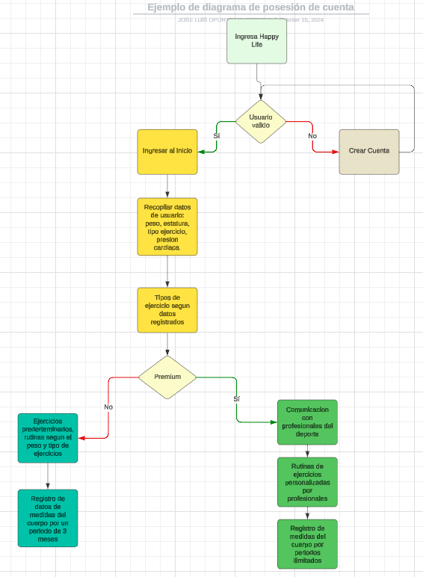

**Ilustración 3: Diagrama de Procesos**

1. **Vista Fisica**

En esta vista se aprecia que existirán dos módulos principales que contendrán distintas funcionalidades de la aplicación. A continuación se describen:

**Ilustración 4: Vista de Implementación**

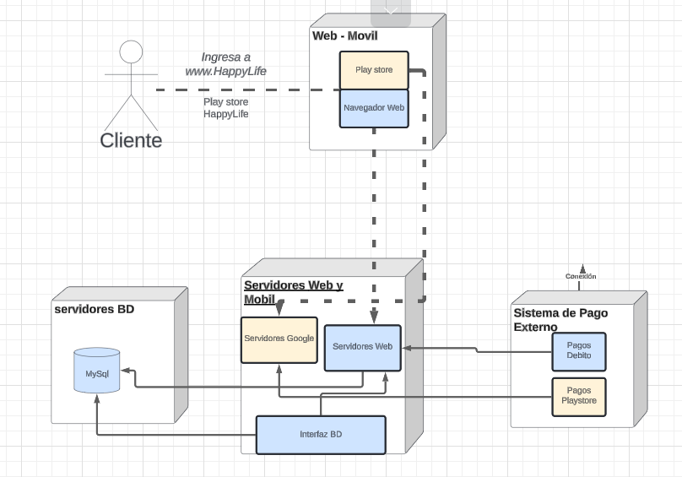**Vista de Despliegue**

En esta vista se despliegan los nodos que participan con el sistema. Los nodos principales son los nodos Servidor de Integración. Características a continuación:

DIAGRAMA DE PAQUETES:

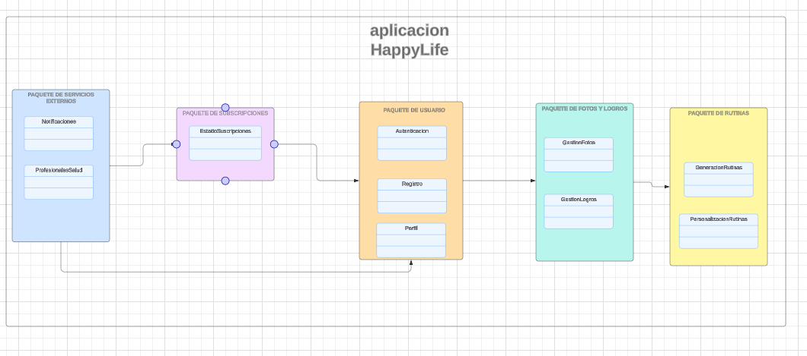

**Ilustración 6: Diagrama de Despliegue**

1. **Decisiones de Diseño y Selección de Alternativas**

Modularización de la Aplicación

Decisión: Organizar la aplicación en módulos específicos, como el módulo de usuario, módulo de rutinas, módulo de logros, y módulo de suscripciones.

Alternativa Considerada: Crear una estructura monolítica que integrara todas las funcionalidades en un solo módulo.

Justificación: La modularización permite una mejor organización del código y facilita el mantenimiento, pruebas y escalabilidad de la aplicación. Además, un diseño modular permite a diferentes equipos trabajar en paralelo en distintas funcionalidades.

Uso de Base de Datos Centralizada

Decisión: Implementar una base de datos centralizada para almacenar información de usuarios, rutinas, fotos de progreso y logros.

Alternativa Considerada: Usar bases de datos distribuidas o almacenamiento local en el dispositivo del usuario.

Justificación: Una base de datos centralizada garantiza la integridad y consistencia de los datos y facilita la administración de la suscripción premium y el acceso a servicios adicionales. Además, es más fácil asegurar y respaldar los datos de forma centralizada.

Tecnología de Frontend y Backend

Decisión: Usar tecnologías modernas como Ionic para el frontend y Node.js para el backend, con una API REST para la comunicación entre ambos.

Alternativa Considerada: Usar un desarrollo nativo para cada plataforma móvil o un framework diferente como React Native.

Justificación: Ionic facilita el desarrollo multiplataforma, permitiendo reutilizar el código para iOS y Android, lo cual reduce costos y tiempos de desarrollo. Node.js, con su naturaleza asincrónica, es ideal para manejar las solicitudes de la API y optimizar la velocidad de respuesta.

Gestión de Fotos de Progreso

Decisión: Almacenar las fotos de progreso en formato cifrado en la base de datos.

Alternativa Considerada: Almacenamiento en la nube o en el dispositivo local.

Justificación: El almacenamiento cifrado en la base de datos permite una mayor seguridad de los datos personales y protege la privacidad de los usuarios. Además, el almacenamiento en la base de datos central facilita la sincronización si el usuario accede desde diferentes dispositivos.

Sistema de Notificaciones

Decisión: Utilizar un servicio de notificaciones externas (como Firebase) para enviar alertas y recordatorios al usuario.

Alternativa Considerada: Implementar un sistema de notificaciones propio.

Justificación: Usar un servicio externo reduce el tiempo de desarrollo y garantiza alta fiabilidad y capacidad de escalabilidad. Los servicios de notificación como Firebase ofrecen una integración fácil y una infraestructura robusta que permite enviar mensajes a usuarios en tiempo real.

Control de Acceso y Autenticación

Decisión: Implementar un sistema de autenticación con JWT (JSON Web Tokens) para las sesiones de usuario.

Alternativa Considerada: Usar autenticación basada en sesiones de servidor.

Justificación: JWT es ideal para aplicaciones móviles y mejora el rendimiento del backend, ya que no requiere mantenimiento de sesión en el servidor. También facilita la escalabilidad horizontal del backend, permitiendo distribuir la carga entre varios servidores sin problemas de autenticación.

Estas decisiones reflejan una estructura flexible, segura y eficiente para la aplicación, y son fundamentales para cumplir con los requisitos de usabilidad, escalabilidad y seguridad. Si necesitas más decisiones de diseño o detalles adicionales, házmelo saber

1. **Análisis de Reutilización**

**Componentes de Usuario y Autenticación**

**Descripción**: Los componentes de gestión de usuarios, autenticación y autorización son altamente reutilizables. Incluyen el registro, inicio de sesión, y verificación de credenciales.

**Razón de Reutilización**: Estos componentes son esenciales para cualquier app que requiera autenticación de usuarios y podrían reutilizarse en futuras aplicaciones o módulos adicionales (por ejemplo, una app de seguimiento nutricional).

**Desarrollo**: Se desarrollarán de manera modular para facilitar su integración en otras aplicaciones o servicios de la misma organización.

**Servicio de Notificaciones**

**Descripción**: El servicio de notificaciones (Firebase o similar) puede usarse para alertas, recordatorios y anuncios, no solo en esta app, sino también en otras aplicaciones.

**Razón de Reutilización**: Las notificaciones son un componente funcional que puede aplicarse en múltiples aplicaciones, lo que permite reducir el tiempo y el esfuerzo de desarrollo para futuros proyectos.

**Desarrollo**: El uso de un servicio de terceros facilita su integración y reutilización, evitando la necesidad de crear un sistema de notificaciones propio.

**Motor de Recomendación de Rutinas**

**Descripción**: El motor que genera recomendaciones de rutinas personalizadas basadas en datos de usuario es un componente reutilizable, especialmente si se parametriza adecuadamente.

**Razón de Reutilización**: Este motor podría adaptarse para recomendaciones en otras áreas, como planes nutricionales, o incluso personalizar rutinas para diferentes perfiles de usuario.

**Desarrollo**: Se desarrollará con una lógica flexible para facilitar su adaptación en distintos contextos de bienestar.

**Módulo de Logros y Gamificación**

**Descripción**: El sistema de logros que otorga premios y motivación al usuario puede reutilizarse en otros proyectos para mejorar la interacción y el compromiso del usuario.

**Razón de Reutilización**: Los sistemas de logros son ampliamente aplicables en aplicaciones de educación, salud y deportes.

**Desarrollo**: Se diseñará para que sea modular, permitiendo su configuración con diferentes tipos de logros o recompensas.

**Gestión de Fotos de Progreso**

**Descripción**: El sistema de almacenamiento seguro de fotos de progreso tiene aplicaciones en cualquier plataforma que requiera el almacenamiento de contenido privado del usuario.

**Razón de Reutilización**: Este componente podría ser reutilizado en aplicaciones de seguimiento de salud o progreso en otros ámbitos.

**Desarrollo**: Se desarrollará con un enfoque en seguridad y encriptación, garantizando su reutilización en aplicaciones que manejen datos sensibles.

**Componentes de Subscripción y Pago**

**Descripción**: La lógica de suscripciones y pagos es un componente común para aplicaciones que ofrecen planes premium.

**Razón de Reutilización**: Este módulo puede ser reutilizado en otras apps que manejen suscripciones, eliminando la necesidad de desarrollar un nuevo sistema de pagos para cada aplicación.

**Desarrollo**: Se implementará de manera genérica, permitiendo su fácil integración en cualquier app que requiera una funcionalidad de suscripción.

### **Conclusión**

Estos componentes, desarrollados con una estructura modular y parametrizable, permitirán una alta reutilización en otros proyectos. Esto no solo optimiza los tiempos de desarrollo, sino que también asegura una consistencia en la experiencia de usuario y en la seguridad de los datos.